TRABAJO PRÁCTICO N°3 :ANÁLISIS DE LOS PRINCIPIOS ÉTICOS FUNDAMENTALES EN LA PELÍCULA “INVICTUS”

ALUMNA:BIANCA RUSSÓ
CURSO:3"B”
MATERIA:FORMACIÓN ÉTICA Y CIUDADANA
PROFESORA:LUDMILA ADARVEZ
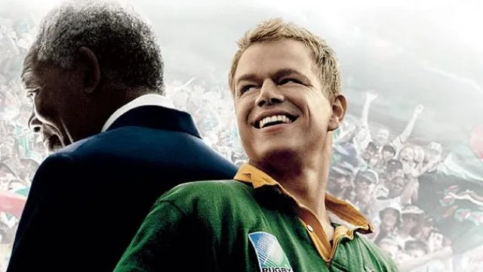
Justicia
1_Nelson Mandela aplica la Justicia al buscar la reconciliación entre los blancos y los negros.En el lugar de vengarse ,propone la unión mediante el perdón, el respeto y la igualdad mutua es decir de los dos lados ,utilizando el rugby como herramienta de igualdad social

2_La justicia distributiva se refleja en la decisión de Mandela de mantener a los Springboks y alentarlos a representar a toda Sudáfrica. Al hacerlo, redistribuye simbólicamente el sentido de pertenencia y equidad entre los ciudadanos.
3_Un ejemplo de justicia legal o correctiva en la película es la reforma del equipo de seguridad presidencial, donde Mandela insiste en integrar tanto ex miembros del apartheid como nuevos oficiales negros, promoviendo la equidad y reconciliación.

Libertad

4_ La libertad de pensamiento se observa cuando Mandela defiende su apoyo a los Springboks pese a las críticas. Acepta opiniones contrarias, pero mantiene su convicción en que el deporte puede ser unificador.
5_Un ejemplo de libertad política es la democracia consolidada tras el apartheid, permitiendo que Mandela sea elegido presidente y tome decisiones en beneficio de todos los ciudadanos.

6_Los jugadores de rugby ejercen su libertad al decidir comprometerse con el cambio y representar a todo el país, lo que tiene un impacto positivo al cambiar la percepción de la población sobre la selección nacional.
Igualdad
7_ La película refleja la lucha por la igualdad al mostrar las diferencias sociales y cómo Mandela busca reducir la brecha entre blancos y negros a través del deporte y el respeto mutuo.
8_ Mandela promueve la igualdad al incentivar la diversidad dentro del equipo de rugby, impulsando acciones como aprender el himno nacional en africano y zulu.
9_La equidad está presente cuando Mandela no busca castigar a los blancos, sino nivelar las oportunidades para todos, entendiendo que la verdadera igualdad requiere ajustes para compensar las desigualdades históricas.
Responsabilidad

10_ Francois Pienaar asume la responsabilidad de liderar un equipo dividido, fomentando la inclusión y la motivación para representar a todo el país.

11_Mandela demuestra responsabilidad social al dedicar su mandato a la unidad y la reconciliación, asumiendo decisiones difíciles para garantizar la paz en Sudáfrica.

12_ Un ejemplo de responsabilidad personal es cuando los jugadores aceptan el reto de visitar barrios humildes para interactuar con los niños y motivarlos, demostrando compromiso con el cambio social.

